***Bazart***

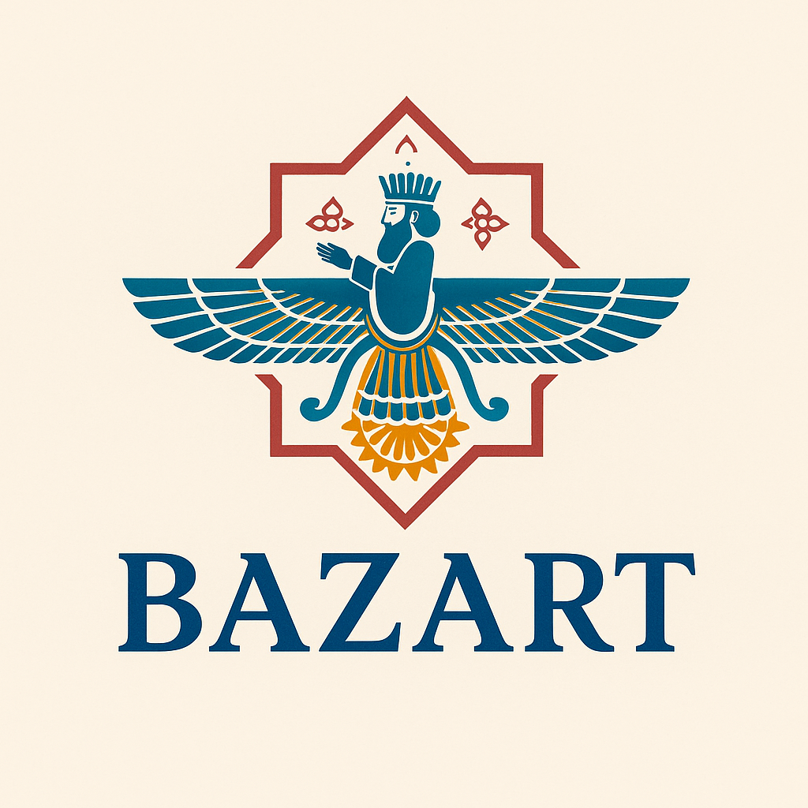

**Contexto**

Como uma pessoa iraniana vivendo em um país estrangeiro, percebo constantemente a falta de informação sobre o meu país. Uma das primeiras coisas que as pessoas me pedem, ao descobrirem de onde venho (e uma das mais irritantes), é que eu diga algo em árabe. Sempre preciso explicar que, no Irã, falamos persa. Os mais velhos costumam perguntar sobre “a guerra”, sem saber que o Irã não enfrenta nenhum conflito desse tipo há mais de trinta anos….

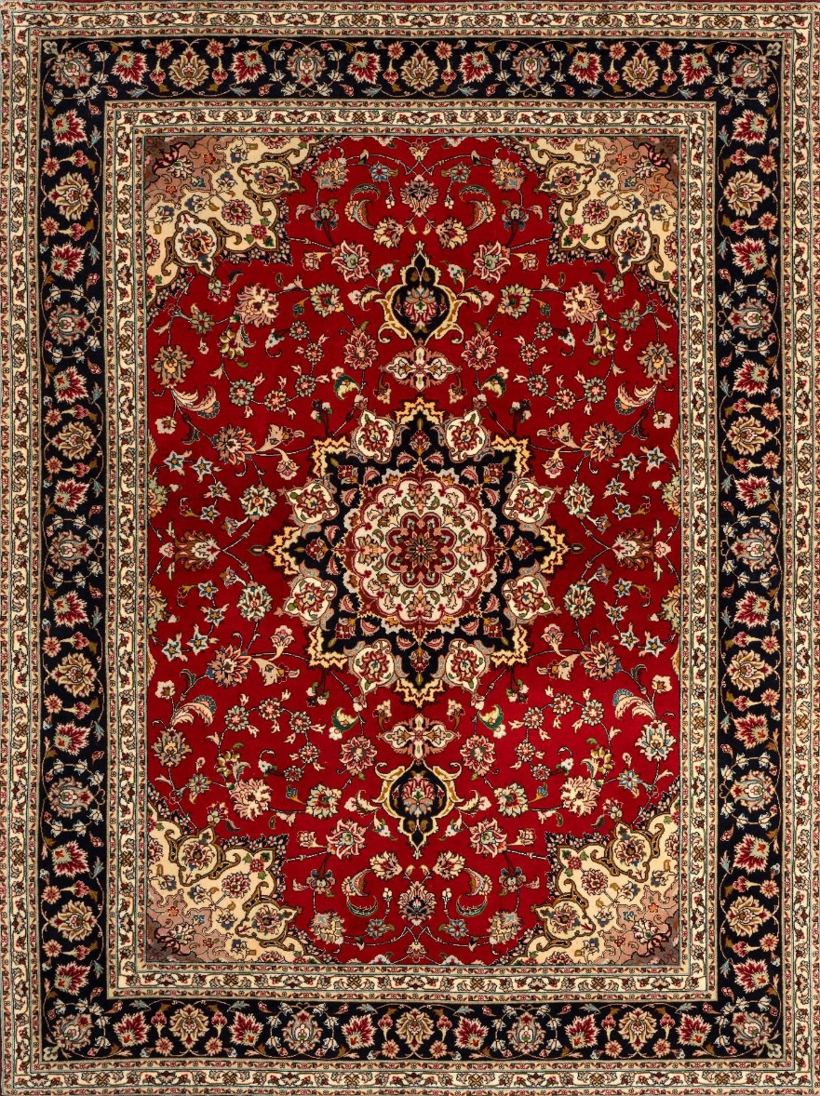

Figura.1: tapete persa

O que muitos desconhecem é a riqueza da nossa cultura e a profundidade da nossa história — cheia de arte, ciência, poesia e beleza. Falar sobre tudo isso em apenas um projeto seria impossível. Mas, como alguém apaixonada por arte, escolhi focar na arte persa como ponto de partida para apresentar um lado do Irã que o mundo raramente vê.

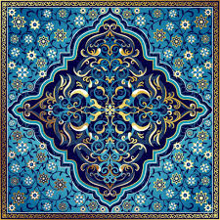

Figura.1: padrão persa

O nome do projeto é Bazart, uma junção das palavras bazar e arte. Escolhi esse nome porque o termo bazar é originalmente persa e representa bem o espírito do site: um espaço virtual de descoberta, diversidade e expressão artística.

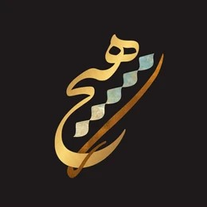

Figura.1: caligrafia persa

**Objetivo**

Ao finalizar e apresentar este projeto, espero proporcionar ao público uma oportunidade de conhecer mais sobre a arte persa — especialmente seus elementos mais marcantes, como a caligrafia, a música tradicional, os símbolos culturais e os mosaicos. Através de uma experiência interativa e imersiva, o objetivo é valorizar e divulgar a riqueza estética e histórica da cultura iraniana de forma acessível e envolvente.

**Justificativa**

Todos gostam de aprender coisas novas — e quando o aprendizado vem acompanhado de experiências divertidas e envolventes, ele se torna ainda mais marcante. É exatamente essa a proposta do Bazart: apresentar aspectos da arte persa por meio de atividades interativas, criativas e acessíveis. Ao unir cultura e entretenimento, o projeto busca despertar a curiosidade, quebrar estereótipos e promover o conhecimento de forma leve e significativa.

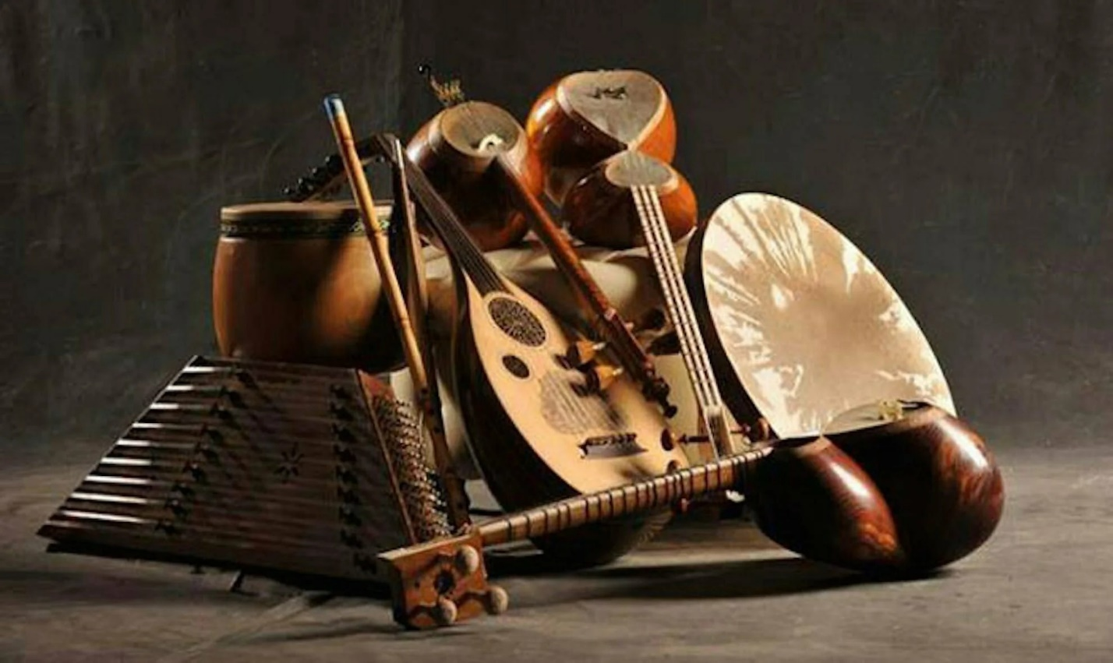

Figura.1: instrumentos persas

**Escopo**

* Desenvolver um site institucional com página inicial, login e cadastro de usuários.
* Criar um dashboard que funcionará como um bazar virtual, servindo como menu principal.
* Desenvolver uma página de caligrafia onde os usuários poderão visualizar obras famosas de caligrafia iraniana, acompanhadas de tradução
* Permitir que, na mesma página, o usuário insira uma palavra (como seu nome) ou escolha uma opção para ver como ela ficaria em caligrafia persa.
* Adicionar uma música tradicional iraniana instrumental como trilha sonora de fundo.
* Incluir uma playlist com músicas tradicionais famosas do Irã.
* Criar um quiz que associe a personalidade do usuário a um símbolo iraniano
* Exibir, a cada login, uma "carta de arte" com um fato interessante sobre a arte iraniana
* Disponibilizar uma galeria de arte para que o usuário possa salvar suas obras favoritas e as criações feitas por ele mesmo
* Criar uma página onde o usuário possa desenvolver padrões persas utilizando ferramentas pré-definidas.
* Implementar um botão de logout.
* Garantir que o site seja totalmente responsivo para diferentes dispositivos.

**Diagrama do negócio**

